Resolución del Pleno del Instituto de Transparencia, Acceso a la Información Pública y Protección de Datos Personales del Estado de México y Municipios, con domicilio en Metepec, Estado de México, a cinco de octubre de dos mil veintidós.
VISTO el expediente formado con motivo del recurso de revisión 08809/INFOEM/IP/RR/2022, interpuesto por XXXXXXX XXXXXXXXX XXXXXX, en lo sucesivo la parte Recurrente, en contra de la respuesta a su solicitud por parte del Comité de Planeación para el Desarrollo del Estado de México, en lo sucesivo el Sujeto Obligado, se procede a dictar la presente resolución con base en los siguientes:
I. A N T E C E D E N T E S
1. Solicitud de acceso a la información. Con fecha seis de abril de dos mil veintidós, la parte Recurrente presentó, través del Sistema de Acceso a la Información Mexiquense, en lo subsecuente el SAIMEX, ante el Sujeto Obligado, la solicitud de acceso a la información pública, a la que se le asignó el número 00012/COPLADEM/IP/2022, mediante la cual requirió la información siguiente:
“Solicito la información y documentación que acredite que: 1. La información generada por ese sujeto obligado tenga un lenguaje sencillo para cualquier persona. 2. Aplica algún Manual, Lineamiento o cualquier otro tipo de documento jurídico o administrativo que regule la aplicación del lenguaje sencillo, claro o ciudadano en su comunicación hacia la ciudadanía. 3. Ese sujeto obligado comunica de forma clara sus atribuciones y funciones a la ciudadanía..” (sic)
La parte Recurrente no adjuntó archivos.
Modalidad de Entrega: A través de SAIMEX.
2. Solicitud de Aclaración. Con fecha veinte de abril de dos mil veintidós, el Sujeto Obligado requirió a la parte Recurrente aclarara la solicitud de información pública planteadas, en los siguientes términos:
“Con fundamento en el articulo 159 de la Ley de Transparencia y Acceso a la Información Pública del Estado de México y Municipios, se le requiere para que dentro del plazo de diez días hábiles realice lo siguiente:
Con fundamento en el artículo 159 de la Ley de Transparencia y Acceso a la Información Pública del Estado de México y Municipios, se requiere del solicitante aclaración respecto de su pedimento de información. Se adjunta oficio para su atención.
En caso de que no se desahogue el requerimiento señalado dentro del plazo citado se tendrá por no presentada la solicitud de información, quedando a salvo sus derechos para volver a presentar la solicitud, lo anterior con fundamento en el artículo 159 de la Ley invocada..” (sic)
El Sujeto Obligado adjuntó el archivo “Aclaración 0012.pdf”, que contiene el oficio número 207C02010120000L-UT/024/2024 de fecha veinte de abril de dos mil veintidós, mediante el cual la Titular de la Unidad de Transparencia informa a la persona solicitante que una vez analizada su solicitud de acceso a la información pública, me permito informarle que no se identifica plena y específicamente los datos a que hace referencia y de los cuales requiere la información pública que solicita conocer, para proceder a la búsqueda, razón por la cual, con fundamento en el artículo 159 de la Ley de Transparencia y Acceso a la Información Pública del Estado de México y Municipios, le requiere a efecto de que en el plazo de diez días indique la información y documentación que demanda en su solicitud, con el apercibimiento de que en caso de no desahogar el requerimiento de aclaración, la solicitud se tendría por no presentada, quedando a salvo su derecho para solicitar nuevamente la información requerida.
3. Aclaración. De las constancias que obran en el expediente en el que se actúa, se advierte que en fecha veinte de abril de dos mil veintidós, la persona solicitante desahogó el requerimiento de información en los siguientes términos:
“Hola, buenas tardes, me refiero a la obligación de los sujetos obligados de generar información en lenguaje sencillo que pueda ser comprendido por cualquier persona, en términos del artículo 11 de la Ley de Transparencia y Acceso a la Información Pública del Estado de México y Municipios.” (sic)
4. Respuesta. Con fecha once de mayo de dos mil veintidós, el Sujeto Obligado envió su respuesta a la solicitud de acceso a la información a través de SAIMEX, sustancialmente en los términos siguientes:
“…le contestamos que:
Con fundamento en el artículo 53, Fracciones: II, V y VI de la Ley de Transparencia y Acceso a la Información Pública del Estado de México y Municipios, se da respuesta a su solicitud de información esperando le sea de utilidad, sin omitir señalar que tiene derecho a inconformarse en la forma y término indicado en el oficio de respuesta que se adjunta... ” (sic)
El Sujeto Obligado adjuntó el archivo “Oficio Respuesta S.P.H..pdf”, que contiene el oficio número 207C0201020000L-UT/302/2022 de fecha once de mayo de dos mil veintidós, mediante el cual la Titular de la Unidad de Transparencia hace del conocimiento de la persona solicitante lo siguiente:
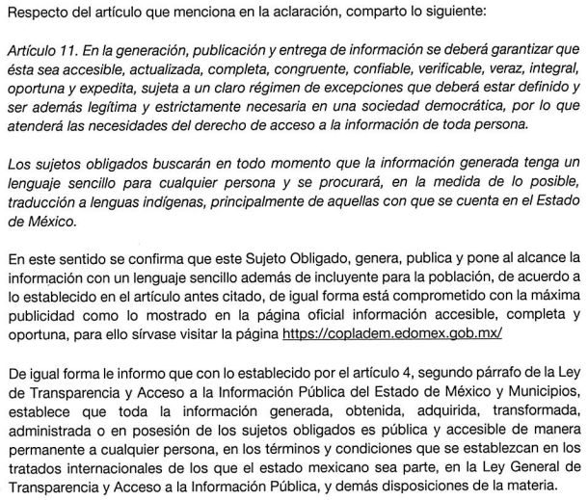
5. Interposición del recurso de revisión. Inconforme con los términos de la respuesta emitida por parte del Sujeto Obligado, el veintitrés de mayo de dos mil veintidós, la parte Recurrente interpuso el recurso de revisión a través de SAIMEX, en donde se manifestó de la siguiente manera:
Acto impugnado:
“La respuesta.” (sic)
Y Razones o motivos de inconformidad:
“No se pronuncia respecto del punto 2 de la solicitud, consistente en la información y/o documentación que acredite que ese sujeto obligado aplica algún Manual, Lineamiento o cualquier otro tipo de documento jurídico o administrativo que regule la aplicación del lenguaje sencillo, claro o ciudadano en su comunicación hacia la ciudadanía.” (sic)
Anexos: La parte Recurrente no adjuntó archivos.
6. Turno. De conformidad con el artículo 185 fracción I de la Ley de Transparencia y Acceso a la Información Pública del Estado de México y Municipios vigente, el presente recurso de revisión se turnó por el sistema electrónico del Instituto de Transparencia, Acceso a la Información Pública y Protección de Datos Personales del Estado de México y Municipios, a la Comisionada Guadalupe Ramírez Peña, a efecto de que analizara sobre su admisión o su desechamiento.
7. Admisión del Recurso de revisión. Con fecha veintiséis de mayo de dos mil veintidós, este Instituto de Transparencia, Acceso a la Información Pública y Protección de Datos Personales del Estado de México y Municipios, admitió a trámite el recurso de revisión que ahora se resuelve, dando un plazo máximo de siete días hábiles para que las partes manifestaran lo que a su derecho resultara conveniente, ofrecieran pruebas, formularan alegatos y el Sujeto Obligado presentara su informe justificado.
8. Manifestaciones. En fecha seis de junio de dos mil veintidós, el Sujeto Obligado remitió, a través del SAIMEX, su informe justificado, mediante el cual, con relación a los motivos de inconformidad aducidos por la parte Recurrente, se pronunció en los siguientes términos:

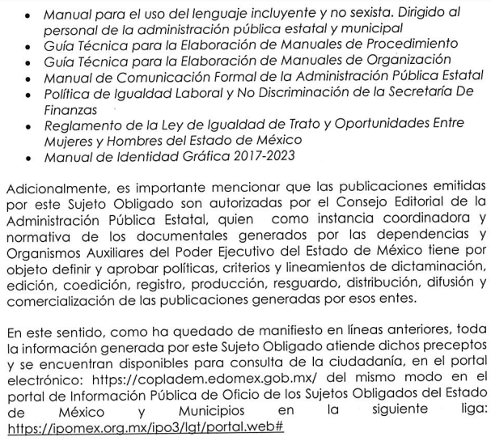
Documento que, una vez analizado se hizo del conocimiento de la parte Recurrente a efecto de que manifestara lo que a su derecho estimara conveniente, sin embargo, fue omisa en ejercer dicha prerrogativa en el plazo establecido para tal efecto.
9. Cierre de instrucción. Una vez transcurrido el periodo otorgado a las partes para realizar sus manifestaciones y no habiendo documentos que integrar al expediente, con fecha dos de agosto de dos mil veintidós, la Comisionada Ponente determinó el cierre de instrucción en términos de la fracción VI del artículo 185 de la Ley de Transparencia y Acceso a la Información Pública del Estado de México y Municipios.
10. Ampliación del término para resolver. En fecha cuatro de agosto de dos mil veintidós, se amplió el término para resolver el recurso de revisión en términos del artículo 181 párrafo tercero de la Ley de Transparencia y Acceso a la Información Pública del Estado de México y Municipios.
Este organismo garante no pasa por alto justificar, que el plazo para emitir la resolución en el presente asunto encuentra justificación en el alto número de recursos de revisión recibidos dentro del primer semestre del año dos mil veintidós, que, en comparación con los recibidos el año pasado dentro del mismo periodo, se ha incrementado aproximadamente un 400%, circunstancia atípica que ha rebasado las capacidades técnicas y humanas del personal encargado de la proyección de las resoluciones a dichos medios de impugnación.
Por ello, es menester precisar que, si bien se ha excedido el plazo para resolver el presente medio de impugnación, de conformidad con la ley de la materia, el plazo para emitir la resolución se encuentra justificado en los elementos para medir la razonabilidad de asuntos conforme a los parámetros establecidos por diversos órganos jurisdiccionales federales, aplicables también en procedimientos análogos, como el que nos ocupa.
Así, en términos de lo que establecen los artículos 8.1 y 25 de la Convención Americana sobre Derechos Humanos, los recursos deben ser sencillos y resolverse en el menor tiempo posible, tomando en consideración la dilación total del procedimiento; esto es, en un plazo razonable.
En ese sentido, el legislador fijó los términos procesales en las leyes, de manera general, sin que pudiera prever la variada gama de casos que son resueltos por los órganos jurisdiccionales o cuasi jurisdiccionales, tanto por la complejidad de los hechos, como por el número de casos que conocen.
Por ello, excepcionalmente, si un asunto es resuelto con posterioridad a los plazos señalados por la norma debe analizarse la razonabilidad del tiempo necesario para su resolución, atentos a los siguientes criterios:
- Complejidad del Asunto: La complejidad de la prueba, la pluralidad de sujetos procesales, el tiempo transcurrido, las características y contexto del recurso.
- Actividad Procesal del interesado. Acciones u omisiones del interesado.
- Conducta de la Autoridad: Las Acciones u omisiones realizadas en el procedimiento. Así como si la autoridad actuó con la debida diligencia.
d) La afectación generada en la situación jurídica de la persona involucrada en el proceso: Violación a sus derechos humanos.
De modo que, cuando se trate de un asunto excepcional, por alguna o todas las características mencionadas; o bien, cuando el ingreso de asuntos al órgano jurisdiccional o cuasi jurisdiccional respectivo supere notoriamente al que podría considerarse normal, debe concluirse que es una excluyente de responsabilidad en relación con la actuación del funcionario, como ha acontecido en el caso que nos ocupa.
Argumento que encuentra sustento en la jurisprudencia P./J. 32/92 emitida por el Pleno de la Suprema Corte de Justicia de la Nación de rubro “TÉRMINOS PROCESALES. PARA DETERMINAR SI UN FUNCIONARIO JUDICIAL ACTUÓ INDEBIDAMENTE POR NO RESPETARLOS SE DEBE ATENDER AL PRESUPUESTO QUE CONSIDERÓ EL LEGISLADOR AL FIJARLOS Y LAS CARACTERÍSTICAS DEL CASO.”, visible en la Gaceta del Seminario Judicial de la Federación con el registro digital 205635.
Razones por las cuales cabe concluir que, la resolución al recurso de revisión se solventa hasta esta fecha, debido a que existe una excesiva carga de trabajo en desproporción a la capacidad de los recursos materiales y humanos con que cuenta este Instituto para atender la enorme demanda de usuarios que acuden para que se les garantice su Derecho de acceso a la información Pública y Protección de Datos Personales, aunado a la complejidad de los hechos a los que se refieren, así como al volumen del expediente, la extensión de los escritos y pruebas aportadas y desahogadas por las partes; lo que impide la tramitación de los recursos dentro de los términos legales previamente establecidos por la Ley, por tratarse de causas de fuerza mayor.
Al respecto, también son de considerar los criterios sostenidos por el Cuarto Tribunal Colegiado en Materia Administrativa del Primer Circuito, cuyos rubros y datos de identificación son los siguientes:
“PLAZO RAZONABLE PARA RESOLVER. DIMENSIÓN Y EFECTOS DE ESTE CONCEPTO CUANDO SE ADUCE EXCESIVA CARGA DE TRABAJO.” consultable en el Seminario Judicial de la Federación y su gaceta, con el registro digital 2002351.
“PLAZO RAZONABLE PARA RESOLVER. CONCEPTO Y ELEMENTOS QUE LO INTEGRAN A LA LUZ DEL DERECHO INTERNACIONAL DE LOS DERECHOS HUMANOS.”, visible en el Seminario Judicial de la Federación y su gaceta, con el registro digital 2002350.
Por ello, este organismo garante comprometido con la tutela de los derechos humanos confiados, señala que este exceso del plazo legal para resolver el presente asunto, resulta de carácter excepcional.
En razón de que fue debidamente sustanciado el expediente electrónico y no existe diligencia pendiente de desahogo, se emite la Resolución que conforme a Derecho proceda, de acuerdo con los siguientes:
II. C O N S I D E R A N D O S
Primero. Competencia. El Instituto de Transparencia, Acceso a la Información Pública y Protección de Datos Personales del Estado de México y Municipios, es competente para conocer y resolver el presente recurso de revisión interpuesto por la parte recurrente, conforme a lo dispuesto en los artículos 6, apartado A de la Constitución Política de los Estados Unidos Mexicanos; 5 párrafos trigésimo, trigésimo primero y trigésimo segundo fracciones IV y V de la Constitución Política del Estado Libre y Soberano de México; 2, fracción II; 29, 36 fracciones I y II; 176, 178, 181, 185, fracción I, 186 y 188 de la Ley Transparencia y Acceso a la Información Pública del Estado de México y Municipios; 9, fracciones I y XXIV y 11 del Reglamento Interior del Instituto de Transparencia, Acceso a la Información Pública y Protección de Datos Personales del Estado de México y Municipios.
Segundo. Oportunidad y Procedibilidad del Recurso de Revisión. Previo al estudio del fondo del asunto, se procede a analizar los requisitos de oportunidad y procedibilidad que debe reunir el recurso de revisión interpuesto, previstos en los artículos 178 y 180 de la Ley de Transparencia y Acceso a la Información Pública del Estado de México y Municipios.
El recurso de revisión fue interpuesto dentro del plazo de quince días hábiles, previsto en el artículo 178 de la Ley de Transparencia y Acceso a la Información Pública del Estado de México y Municipios, toda vez que el Sujeto Obligado remitió la respuesta a la solicitud de información el día once de mayo de dos mil veintidós, mientras que el recurso de revisión interpuesto por la parte Recurrente, se tuvo por presentado el día veintitrés de mayo dos mil veintidós, esto es, al octavo día hábil posterior en que tuvo conocimiento de la respuesta impugnada.
Al mismo tiempo, por cuanto hace a la procedibilidad del recurso de revisión, una vez realizado el análisis de los formatos de interposición del recurso, se concluye la acreditación plena de los elementos formales precisados por el artículo 180 de la Ley de Transparencia y Acceso a la Información Pública del Estado de México y Municipios, en atención a que fue presentado mediante el formato visible en el SAIMEX.
Finalmente, se advierte que resulta procedente la interposición del recurso, según lo manifestado por la parte Recurrente en sus motivos de inconformidad, de acuerdo al artículo 179, fracción V del ordenamiento legal citado, que a la letra dice:
“Artículo 179. El recurso de revisión es un medio de protección que la Ley otorga a los particulares, para hacer valer su derecho de acceso a la información pública, y procederá en contra de las siguientes causas:
...
V. La entrega de información incompleta;”
Tercero. Materia de la revisión. De la revisión a las constancias y documentos que obran en el expediente electrónico se advierte, que el tema sobre el que este Organismo Garante de Transparencia y Acceso a la Información se pronunciará será: verificar si la respuesta otorgada por el Sujeto Obligado es adecuada y suficiente para satisfacer el derecho de acceso a la información pública de la parte Recurrente, o en su defecto, en caso de ser procedente, ordenar la entrega de información oportuna.
Cuarto. Estudio del asunto. Del análisis de la solicitud de información, motivo del recurso de revisión que ahora se resuelve se advierte que la parte Recurrente requirió al Sujeto Obligado le proporcione, información consistente en lo siguiente:
Información y documentación que acredite que:
1. La información generada por el Sujeto Obligado tiene un lenguaje sencillo para cualquier persona.
2. Aplica algún Manual, Lineamiento o cualquier otro tipo de documento jurídico o administrativo que regule la aplicación del lenguaje sencillo, claro o ciudadano en su comunicación hacia la ciudadanía.
3. Comunica de forma clara sus atribuciones y funciones a la ciudadanía.
Siendo necesario mencionar que en ejercicio de la facultad conferida en el artículo 159 primer párrafo de la Ley de Transparencia y Acceso a la Información Pública del Estado de México, el Sujeto Obligado, a través de la Titular de la Unidad de Transparencia, requirió a la persona solicitante al quinto día hábil posterior a la presentación de la solicitud, a efecto de que, dentro de los diez días hábiles siguientes, aclarara que información y documentación demandaba en la solicitud, argumentando que no se identificaban plena y específicamente los datos a los que se hacía referencia, y de los cuales se requiere la información pública que se desea conocer.
En desahogo al requerimiento, la persona solicitante informó “me refiero a la obligación de los sujetos obligados de generar información en lenguaje sencillo que pueda ser comprendido por cualquier persona, en términos del artículo 11 de la Ley de Transparencia y Acceso a la Información Pública del Estado de México y Municipios” sic
Cabe mencionar que el artículo citado por la persona solicitante establece lo siguiente:
“Artículo 11. En la generación, publicación y entrega de información se deberá garantizar que ésta sea accesible, actualizada, completa, congruente, confiable, verificable, veraz, integral, oportuna y expedita, sujeta a un claro régimen de excepciones que deberá estar definido y ser además legítima y estrictamente necesaria en una sociedad democrática, por lo que atenderá las necesidades del derecho de acceso a la información de toda persona.
Los sujetos obligados buscarán en todo momento que la información generada tenga un lenguaje sencillo para cualquier persona y se procurará, en la medida de lo posible, traducción a lenguas indígenas, principalmente de aquellas con que se cuenta en el Estado de México.”
En términos de la aclaración, en respuesta a la solicitud la Unidad de Transparencia, confirmó que el Sujeto Obligado, genera, publica y pone al alcance la información con un lenguaje sencillo además de incluyente para la población, de acuerdo con lo establecido en el artículo 11 de la Ley de Transparencia y Acceso a la Información Pública del Estado de México y Municipios, de igual forma, señaló que estaba comprometido con la máxima publicidad como lo mostrado en la página oficial información accesible, completa y oportuna, para lo cual proporcionó la dirección de la página oficial: https://copladem.edomex.gob.mx.
Conocida la respuesta por la persona solicitante, al no estar conforme con los términos de la misma, interpuso el recurso de revisión que nos ocupa, mediante el cual señaló como motivo de inconformidad que no hubo pronunciamiento respecto del punto 2 de la solicitud, mediante el cual se requirió la información y/o documentación que acredite que ese Sujeto Obligado aplica algún Manual, Lineamiento o cualquier otro tipo de documento jurídico o administrativo que regule la aplicación del lenguaje sencillo, claro o ciudadano en su comunicación hacia la ciudadanía.
No pasa inadvertido para este Organismo Garante que los motivos de inconformidad aducidos, no versan sobre la totalidad de la información proporcionada por el Sujeto Obligado, pues la parte Recurrente manifestó, de manera expresa, su inconformidad respecto de la falta de pronunciamiento para atender el punto 2 de su solicitud.
En este orden de ideas, la parte de la respuesta que no fue impugnada debe declararse consentida, toda vez que, al no haber realizado manifestaciones de inconformidad al respecto, no pueden producirse efectos jurídicos tendentes a revocar, confirmar o modificar el acto reclamado, ya que, en el caso concreto se infiere que la información proporcionada por el Sujeto Obligado, satisface la solicitud presentada.
Lo anterior es así, debido a que cuando la parte Recurrente impugna la respuesta del Sujeto Obligado, y éste no expresa Razón o Motivo de Inconformidad en contra de todos los rubros solicitados, dichos rubros deben declararse atendidos, pues se entiende que la parte Recurrente está conforme con la información entregada al no contravenir la misma. Sirve de Apoyo a lo anterior, por analogía la Tesis Jurisprudencial Número 3ª./J.7/91, Publicada en el Semanario Judicial de la Federación y su Gaceta bajo el número de registro 174,177, que establece lo siguiente:
“REVISIÓN EN AMPARO. LOS RESOLUTIVOS NO COMBATIDOS DEBEN DECLARARSE FIRMES. Cuando algún resolutivo de la sentencia impugnada afecta a la recurrente, y ésta no expresa agravio en contra de las consideraciones que le sirven de base, dicho resolutivo debe declararse firme. Esto es, en el caso referido, no obstante que la materia de la revisión comprende a todos los resolutivos que afectan a la recurrente, deben declararse firmes aquéllos en contra de los cuales no se formuló agravio y dicha declaración de firmeza debe reflejarse en la parte considerativa y en los resolutivos debe confirmarse la sentencia recurrida en la parte correspondiente.”
Consecuentemente, se insiste, ante la falta de impugnación eficaz, la respuesta entregada debe declararse consentida por el particular.
Lo anterior se sustenta con lo plasmado en el criterio 01/20 emitido por el Instituto Nacional de Transparencia, Acceso a la Información, y Protección de Datos Personales, INAI, que lleva por rubro y texto los siguientes:
“Actos consentidos tácitamente. Improcedencia de su análisis. Si en su recurso de revisión, la persona recurrente no expresó inconformidad alguna con ciertas partes de la respuesta otorgada, se entienden tácitamente consentidas, por ende, no deben formar parte del estudio de fondo de la resolución que emite el Instituto.”
Asimismo, resulta aplicable por analogía, la tesis jurisprudencial número VI.3o.C. J/60, publicada en el Semanario Judicial de la Federación y su Gaceta bajo el número de registro 176,608 que a la letra dice:
“ACTOS CONSENTIDOS. SON LOS QUE NO SE IMPUGNAN MEDIANTE EL RECURSO IDÓNEO. Debe reputarse como consentido el acto que no se impugnó por el medio establecido por la ley, ya que si se hizo uso de otro no previsto por ella o si se hace una simple manifestación de inconformidad, tales actuaciones no producen efectos jurídicos tendientes a revocar, confirmar o modificar el acto reclamado en amparo, lo que significa consentimiento del mismo por falta de impugnación eficaz.”
Admitido el presente recurso de revisión, en términos del artículo 185 fracción II de la Ley de Transparencia y Acceso a la Información Pública del Estado de México y Municipios, se integró el expediente y se puso a disposición de las partes para que, en un plazo máximo de siete días hábiles, manifestaran lo que a su derecho resultara conveniente.
En tal sentido, respecto de los motivos de inconformidad, la Titular de la Unidad de Transparencia informó que el Sujeto Obligado aplicaba para la elaboración y generación de toda información relativa a sus actividades y funciones, los siguientes documentos:
- Manual para el uso del lenguaje incluyente y no sexista. Dirigido al personal de la administración pública estatal y municipal.
- Guía Técnica para la Elaboración de Manuales de Procedimiento.
- Guía Técnica para la Elaboración de Manuales de Organización.
- Manual de Comunicación Formal de la Administración Pública Estatal.
- Política de Igualdad Laboral y No Discriminación de la Secretaría de Finanzas.
- Reglamento de la Ley de Igualdad de Trato y Oportunidades entre mujeres y hombres del Estado de México.
- Manual de Identidad Gráfica 2017-2023.
Adicional a lo anterior, mencionó que las publicaciones emitidas por el Sujeto Obligado son autorizadas por el Consejo Editorial de la Administración Pública Estatal, quien como instancia coordinadora y normativa de los documentos generados por las dependencias y Organismos Auxiliares del Poder Ejecutivo del Estado de México tiene por objeto definir y aprobar políticas, criterios y lineamientos de dictaminarían, edición, coedición, registro, producción, resguardo, distribución, difusión y comercialización de las publicaciones generadas por esos entes.
Finalmente, reiteró que toda la información generada por el Sujeto Obligado atiende dichos preceptos y se encuentran disponibles para consulta de la ciudadanía en el portal electrónico: https://copladem.edomex.gob.mx, así como en el Portal de Información Pública de Oficio Mexiquense de los Sujetos Obligados de Estado de México y Municipios, a través de la siguiente liga: https://ipomex.org.mx/ipo3/lgt/portal.web#
En esta tesitura, de las constancias que integran el expediente electrónico relacionado con el recurso de revisión materia de estudio, se colige que el Sujeto Obligado no niega la competencia para conocer de la información solicitada, sino por el contrario, con la respuesta pronunciada asevera que es competente para conocer de la solicitud de información, lo anterior es así, ya que el estudio enunciado tiene por objeto determinar si los Sujetos Obligados generan, poseen o administran la información solicitada, sin embargo, en aquellos casos en que estos han asumido la competencia, sería ocioso y a nada práctico nos conduciría su estudio, ya que, se insiste, el ente obligado asumió la competencia referida, motivo por el cual se actualiza el supuesto previsto en el artículo 12 de la legislación aplicable en la materia.
“Artículo 12. Quienes generen, recopilen, administren, manejen, procesen, archiven o conserven información pública serán responsables de la misma en los términos de las disposiciones jurídicas aplicables.
Los sujetos obligados sólo proporcionarán la información pública que se les requiera y que obre en sus archivos y en el estado en que ésta se encuentre. La obligación de proporcionar información no comprende el procesamiento de la misma, ni el presentarla conforme al interés del solicitante; no estarán obligados a generarla, resumirla, efectuar cálculos o practicar investigaciones.”
Por consiguiente, se procede al análisis de los requerimientos planteados por la particular y la respuesta proporcionada por el Sujeto Obligado, a efecto de determinar si el derecho de acceso se satisfizo con la misma, o en su defecto, señalar los documentos que en el ejercicio de sus atribuciones pudo haber generado, y que, de manera enunciativa más no limitativa, pudieran colmar dicho derecho.
En tal tesitura, recordemos que la persona solicitante, con base en lo establecido en el artículo 11 de la Ley de Transparencia y Acceso a la Información Pública del Estado de México y Municipios citado con antelación, requirió el documento que diera cuenta del Manual, Lineamiento o cualquier otro tipo de documento jurídico o administrativo que regule la aplicación del lenguaje sencillo, claro o ciudadano en su comunicación hacia la ciudadanía, es decir, la materia del requerimiento se centra en la existencia de algún documento o dispositivo normativo que establezca las reglas o normas que deben observarse para la aplicación del lenguaje sencillo en la comunicación que tiene el Sujeto Obligado con los ciudadanos.
Siendo importante mencionar que la iniciativa de lenguaje ciudadano surge de una práctica internacional caracterizada por el uso de un lenguaje simple y claro en los documentos del gobierno, sobre todo los que se dirigen a los ciudadanos.
Países como Suecia, Inglaterra, Canadá y Estados Unidos, han trabajado durante casi 30 años para simplificar la comunicación de servidores públicos entre sí y hacia la ciudadanía.
El lenguaje ciudadano se define como la expresión simple, clara y directa de la información que los lectores (servidores públicos y ciudadanos) necesitan conocer, comunica a los ciudadanos lo que necesitan saber en una forma clara, directa y sencilla, con una estructura gramatical correcta y con las palabras apropiadas. Su propósito principal es formular mensajes claros y concretos para que el servidor público y el ciudadano al que va dirigido obtengan la información que necesitan.
Por otro lado, la importancia de la implementación del lenguaje ciudadano radica en los siguientes puntos:
- El ciudadano necesita entender a su gobierno para ejercer sus derechos y cumplir con sus obligaciones sin complicaciones y sin la ayuda de intermediarios.
- El servidor público necesita documentos que reduzcan errores y aclaraciones.
- Una comunicación clara y directa:
• acerca a ciudadanos y gobernantes
• mejora la confianza del ciudadano en sus instituciones
• simplifica y agiliza la operación de las instituciones
• reduce la corrupción y
• fomenta la transparencia y la rendición de cuentas
En tal sentido, la administración pública estatal requiere elaborar documentos para comunicar, notificar, solicitar, instruir, prevenir, sancionar, corregir, normar, etc., las actividades derivadas de las funciones y atribuciones de la propia labor gubernamental, acciones que se plasman en su mayoría, a través del lenguaje escrito.
Por ello, y derivado de la complejidad semántica y técnica del lenguaje gubernamental, surge la necesidad de comunicar mensajes con el mismo significado para todas las personas, independientemente de su grado académico o condición social.
Así, tanto ciudadanos, como servidores públicos, entenderán la comunicación que les permita ejercer de manera óptima sus derechos y cumplir correctamente con sus obligaciones.
El lenguaje ciudadano puede aplicarse a todo tipo de comunicación; escrita, oral, gráfica, visual o electrónica, y tiene como objeto mejorar y simplificar cualquier documento, por ejemplo:
• Los normativos como leyes y reglamentos;
• Los administrativos como oficios, tarjetas y notas informativas;
• Los comunicados al ciudadano sobre información gubernamental oficial; y
• Los formatos de trámites y servicios.
Acotado lo anterior, como lo refirió la persona solicitante, en la respuesta emitida en primera instancia, el Sujeto Obligado no se pronunció de manera concreta respecto del punto en análisis, mientras que en el informe justificado la Unidad de Transparencia informó que aplicaban para la elaboración y generación de toda información relativa a sus actividades y funciones lo siguiente:
- Manual para el uso del lenguaje incluyente y no sexista, dirigido al personal de la administración pública estatal y municipal.
- Guía Técnica para la Elaboración de Manuales de Procedimiento.
- Guía Técnica para la Elaboración de Manuales de Organización.
- Manual de Comunicación Formal de la Administración Pública Estatal.
- Política de Igualdad Laboral y No Discriminación de la Secretaría de Finanzas.
- Reglamento de la Ley de Igualdad de Trato y Oportunidades entre mujeres y hombres del Estado de México.
- Manual de Identidad Gráfica 2017-2023.
Asimismo, toda vez que la persona solicitante requirió documentación, señaló que dicha información se encontraba disponible para consulta de la ciudadanía en el portal electrónico https://copladem.edomex.gob.mx, así como en el Portal de Información Pública de Oficio Mexiquense a través de la siguiente liga: https://ipomex.org.mx/ipo3/lgt/portal.web#.
- https://copladem.edomex.gob.mx
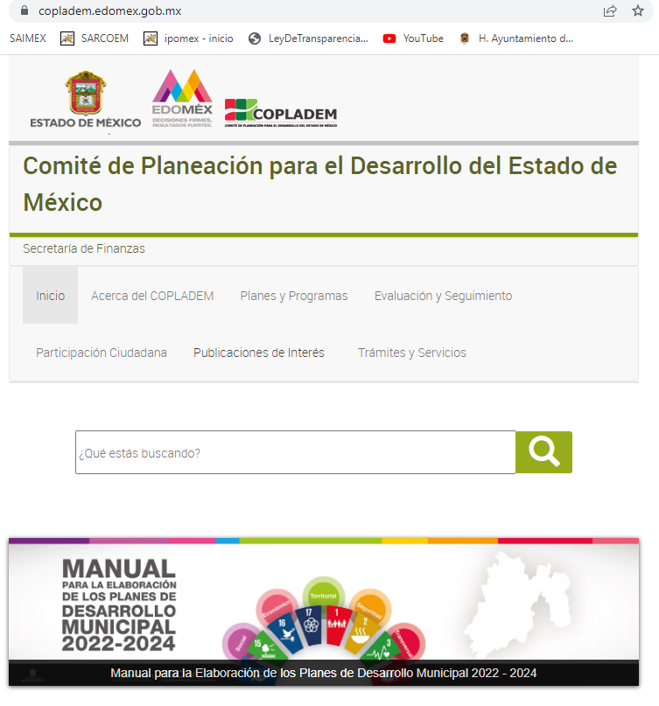
- https://ipomex.org.mx/ipo3/lgt/portal.web#
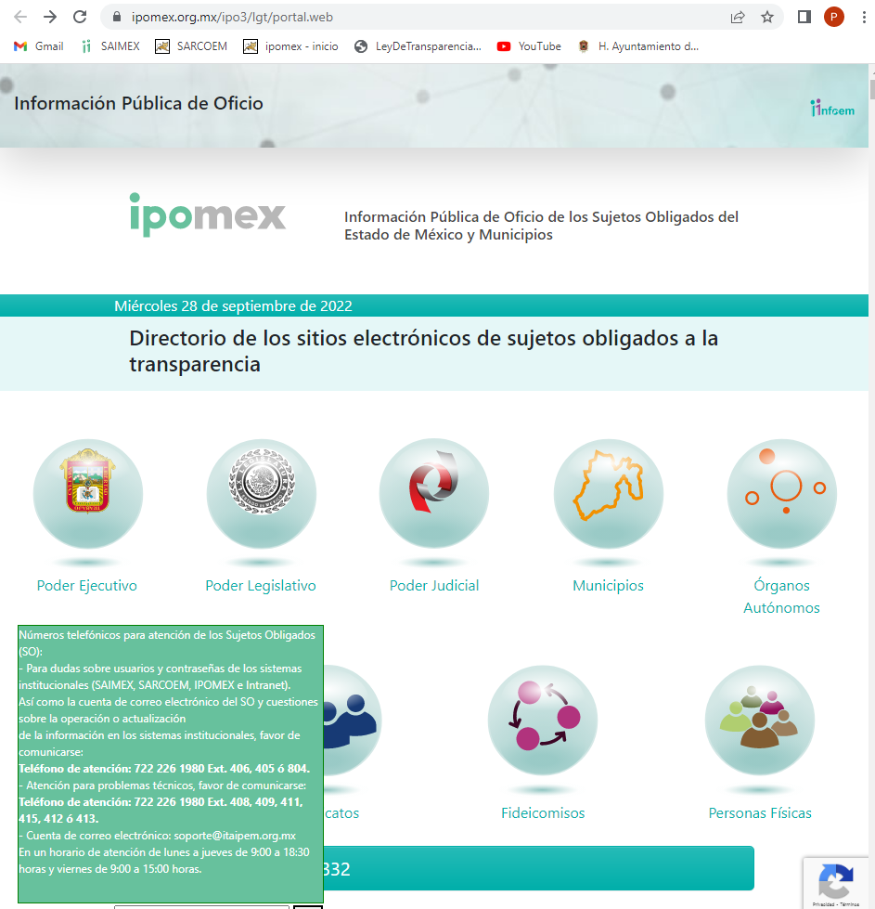

Como puede advertirse, las direcciones electrónicas proporcionadas dirigen a la página oficial del Sujeto Obligado, así como a la página oficial del Portal de Información Pública de Oficio Mexiquense.
En consecuencia, la fuente proporcionada, además de no haberse hecho del conocimiento de la persona solicitante en el plazo que establece el artículo 161 de la Ley de la Materia Local, no es precisa ni concreta, pues implica que el particular realice una búsqueda en toda la información que se encuentre disponible en las páginas electrónicas proporcionadas, en virtud de que el Sujeto Obligado omitió señalar el procedimiento mediante el cual podía obtener la información que es de su interés.
No obstante, este Organismo Garante, con la finalidad de verificar que los documentos referidos por el Sujeto Obligado se encontraran relacionados con la materia del requerimiento de información, procedió a localizar y consultar, de manera aleatoria el contenido de dichos dispositivos normativos, advirtiendo lo siguiente en dicha muestra:

- Guía Técnica para la Elaboración de Manuales de Procedimiento.
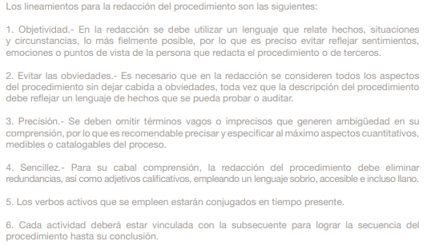
- Guía Técnica para la Elaboración de Manuales de Organización.
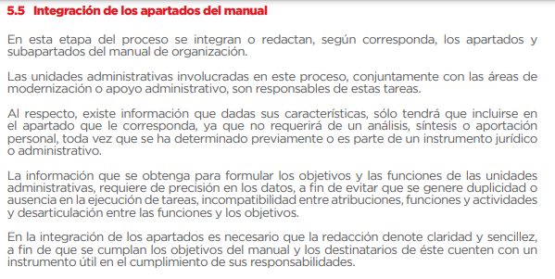

- Manual de Comunicación Formal de la Administración Pública Estatal.
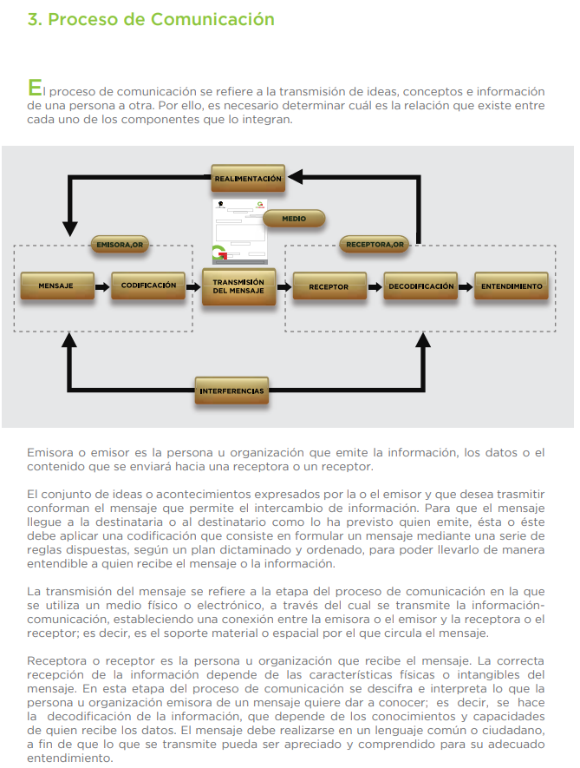
Como puede advertirse, del contenido de los documentos señalados por el Sujeto Obligado es posible conocer diversas reglas o normas que se deben observarse para la aplicación del lenguaje sencillo, claro o ciudadano en la comunicación del Sujeto Obligado, con la finalidad de que generar normas, documentos administrativos, y en general, información accesible ye entendible para cualquier persona, no obstante, toda vez que el Sujeto Obligado se limitó a referir de manera enunciativa los documentos que regulan la aplicación del lenguaje claro o ciudadano, en los diferentes tipos de comunicación que emplea, en el ejercicio de sus atribuciones, sin que hubiera remitidos los mismos con la finalidad de que la persona solicitante pudiera realizar el análisis correspondiente y conocer la información que es de su interés, no puede tenerse por satisfecho el derecho de acceso accionado, en virtud de que la obligación de acceso a la información pública se tiene por cumplida cuando el solicitante tenga a su disposición la información requerida, o cuando realice la consulta de la misma en el lugar en el que ésta se localice, situación que en el presente caso no ha acontecido.
En este orden de ideas, para tener por satisfecha la solicitud de información, el Sujeto Obligado deberá hacer entrega del soporte documental, como manuales, lineamientos o cualquier otro tipo de documento jurídico o administrativo vigente a la fecha de presentación de la solicitud, es decir al seis de abril de dos mil veintidós, mediante el cual regule la aplicación del lenguaje sencillo, claro o ciudadano en su comunicación hacia la ciudadanía.
A efecto de robustecer lo anterior, derivado de las constancias que obran en el expediente electrónico en el que se actúa, no escapa de la óptica de este Organismo Garante que no hay evidencia de que la solicitud de información hubiera sido atendida por el área competente para generar, administrar o poseer la información de mérito, pues quien dio respuesta fue la Titular de la Unidad de Transparencia, siendo necesario mencionar que de conformidad con el artículo 17, fracción XIII del Reglamento Interno del Sujeto Obligado, corresponde a la Unidad de Apoyo Administrativo coordinar la elaboración y actualización los manuales administrativos del Comité de Planeación para el Desarrollo del Estado de México; mientras que el Manual General de Organización del Sujeto Obligado establece que la Dirección General cuenta, entre otras, con las atribuciones de presentar a la aprobación de la Secretaria de Finanzas, los manuales, lineamientos y normas administrativas que coadyuven al eficiente funcionamiento del Comité, así como someter a consideración de la Asamblea General los proyectos de leyes, reglamentos y acuerdos necesarios para el funcionamiento del Sistema Estatal de Planeación Democrática; asimismo que corresponde a la Subdirección de Concertación Ciudadana difundir los lineamientos que deberán observar los Comités de Planeación para el Desarrollo Municipal y las Unidades de Información, Planeación, Programación y Evaluación en la elaboración de manuales, instructivos, folletos y documentos para su funcionamiento.
En consecuencia, para el cumplimiento de la presente resolución, la Unidad de Transparencia, en observancia de lo previsto en los artículos 53 fracciones II y IV y 162 de la Ley de la Materia, deberá turnar la solicitud de información a todas las áreas que de acuerdo con sus competencias o funciones deban tener la información que se ordena.
De lo hasta aquí expuesto, se concluye que los motivos de inconformidad de la parte Recurrente devienen fundados, siendo procedente Modificar la respuesta proporcionada por el Sujeto Obligado en términos del artículo 186 fracción III de la Ley de Transparencia y Acceso a la Información Pública del Estado de México y Municipios.
Así, con fundamento en lo prescrito en los artículos 5 párrafos trigésimo, trigésimo primero y trigésimo segundo de la Constitución Política del Estado Libre y Soberano de México; 2, fracción II; 29, 36 fracciones I y II; 176, 178, 181, 185 y 186 fracción II de la Ley de Transparencia y Acceso a la Información Pública del Estado de México y Municipios, este Pleno:
III. R E S U E L V E:
Primero. Resultan fundados los motivos de inconformidad hechos valer por la parte Recurrente en el recurso de revisión 08809/INFOEM/IP/RR/2022, por lo que, en términos del Considerando Cuarto de la presente resolución, se Modifica la respuesta del Sujeto Obligado.
Segundo. Se Ordena al Sujeto Obligado, en términos del Considerando Cuarto de esta resolución, haga entrega, de lo siguiente:
1. Manuales, Lineamientos o cualquier otro tipo de documento jurídico o administrativo vigente al seis de abril de dos mil veintidós, que regule la aplicación del lenguaje sencillo, claro o ciudadano en su comunicación hacia la ciudadanía.
Tercero. Notifíquese, vía SAIMEX, al Responsable de la Unidad de Transparencia del Sujeto Obligado la presente resolución, para que conforme a los artículos 186, último párrafo y 189, párrafo segundo de la Ley de Transparencia y Acceso a la Información Pública del Estado de México y Municipios dé cumplimiento a lo ordenado dentro del plazo de diez días hábiles, debiendo informar a este Instituto en un plazo de tres días hábiles siguientes sobre el cumplimiento dado a la misma.
De conformidad con el artículo 198 de la Ley de Transparencia y Acceso a la Información Pública del Estado de México y Municipios, de considerarlo procedente, el Sujeto Obligado de manera fundada y motivada, podrá solicitar una ampliación de plazo para el cumplimiento de la presente resolución.
Cuarto. Notifíquese, vía SAIMEX, a la parte recurrente la presente resolución, así como, que de conformidad con lo establecido en el artículo 196 de la Ley de Transparencia y Acceso a la Información Pública del Estado de México y Municipios, en caso de que considere que le causa algún perjuicio podrá impugnarla vía Juicio de Amparo en los términos de las leyes aplicables.
ASÍ LO RESUELVE, POR UNANIMIDAD DE VOTOS, EL PLENO DEL INSTITUTO DE TRANSPARENCIA, ACCESO A LA INFORMACIÓN PÚBLICA Y PROTECCIÓN DE DATOS PERSONALES DEL ESTADO DE MÉXICO Y MUNICIPIOS, CONFORMADO POR LOS COMISIONADOS JOSÉ MARTÍNEZ VILCHIS, MARÍA DEL ROSARIO MEJÍA AYALA, SHARON CRISTINA MORALES MARTÍNEZ, LUIS GUSTAVO PARRA NORIEGA Y GUADALUPE RAMÍREZ PEÑA; EN LA TRIGÉSIMO SEXTA SESIÓN ORDINARIA CELEBRADA EL CINCO DE OCTUBRE DE DOS MIL VEINTIDÓS, ANTE EL SECRETARIO TÉCNICO DEL PLENO ALEXIS TAPIA RAMÍREZ.

“Artículo 185. El Instituto resolverá el recurso de revisión conforme a lo siguiente: (…) II. Admitido el recurso de revisión, la o el Comisionado ponente deberá integrar un expediente y ponerlo a disposición de las partes, para que, en un plazo máximo de siete días hábiles, manifiesten lo que a su derecho convenga;”
Artículo 53. Las Unidades de Transparencia tendrán las siguientes funciones: II. Recibir, tramitar y dar respuesta a las solicitudes de acceso a la información; IV. Realizar, con efectividad, los trámites internos necesarios para la atención de las solicitudes de acceso a la información;
Artículo 162. Las unidades de transparencia deberán garantizar que las solicitudes se turnen a todas las Áreas competentes que cuenten con la información o deban tenerla de acuerdo a sus facultades, competencias y funciones, con el objeto de que realicen una búsqueda exhaustiva y razonable de la información solicitada.

